**Спецификация требований к программному обеспечению**

**Версия: 1 Дата: (10/10/2015)**

# 1 Введение

## Данный документ проектируется группой разработчиков для описания программного продукта «My Deposits». А так же системных, функциональных и не функциональных требований к данному продукту.

## 

## Назначение

## В настоящем документе приводится полный набор требований к реализации программного продукта “ Программное средство расчёта выгодности вкладов (с учётом исторических данных)”.

## Подпись Заказчика и Исполнителя на настоящем документе подтверждает их согласие с нижеследующими фактами и условиями:

## Исполнитель подготовил и разработал настоящий документ, именуемый Техническое Задание, который содержит перечень требований к выполняемым работам.

## Заказчик согласен со всеми положениями настоящего Технического Задания.

## Заказчик не вправе требовать от Исполнителя в рамках текущего Договора выполнения работ либо оказания услуг, прямо не описанных в настоящем Техническом Задании.

## Исполнитель обязуется выполнить работы в объёме, указанном в настоящем Техническом Задании.

## Заказчик не вправе требовать от Исполнителя соблюдения каких-либо форматов и стандартов, если это не указано в настоящем Техническом Задании.

## Все неоднозначности, выявленные в настоящем Техническом задании после его подписания, подлежат двухстороннему согласованию между Сторонами. В процессе согласования могут быть разработаны дополнительные требования, которые оформляются дополнительным соглашением к Договору и соответствующим образом оцениваются.

## 1.2 Рамки

Назначение продукта – выполнение расчета выгодности тех или иных вкладов пользователя с учетом предложений банков, нынешнего состояния местной и мировой экономики и экономических прогнозов на будущее. Система предоставляет удобный инструментарий для того, чтобы пользователь смог оценить предложения от разных банков и выбрать оптимальное для себя решение. Проект рассчитан на ускорение процесса выполнения данного процесса и простоту использования, поэтому в рамках проекта будет обеспечен необходимый интерфейс и набор только необходимых функций. Простота управления и гибкость системы позволяет использовать ее с самого момента внедрения.

Перспективы внедрения продукта: данный продукт можно будет дополнить анализом состояния фондовой биржи, рынков акций и т.п.

## 1.3 Аббревиатуры, определения и сокращения

ПО – программное обеспечение.

ПС – программное средство.

# 2 Общее описание

Преимущество My Deposits в его простоте и возможности запуска на разных платформах(Windows, Linux). Данный программный продукт обладает только необходимым наборам функций.

ПО, необходимое для работы:

* JVM версии 2.0 или выше;

Также необходим доступ в интернет.

## 2.1 Преимущества продукта

1. Прогнозирование рисков и инфляции.
2. Не требует большого объема ОЗУ и ПЗУ (см. 2.1.4).
3. Простой интерфейс. Для реализации функционала достаточно одного-двух окон.

### 2.1.1 Стороннее ПО

### Требуется установленная JVM.

### 2.1.2 Интерфейсы пользователя

В приложении «Me Deposits» один экран, который разделен на две области: блок ввода информации и таблица с результатами.

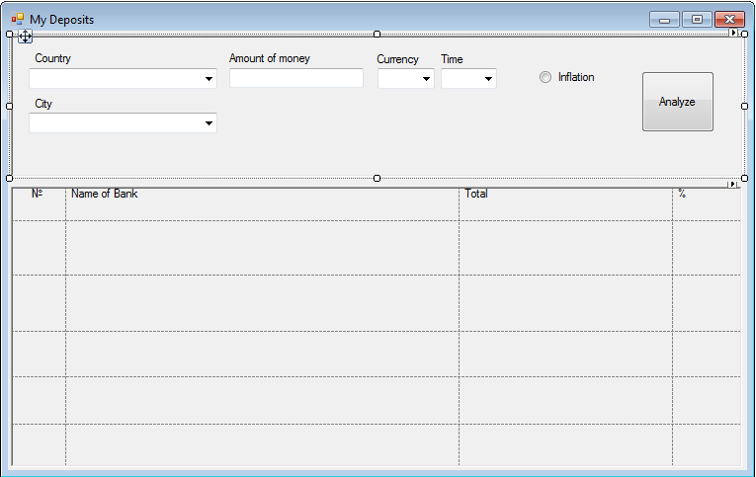

### 2.1.4 Ограничения на размер используемой памяти

Приложение не должно использовать более 1 Gb ОЗУ и 100 Mb пространства жесткого диска.

## 2.2 Функции продукта

Приложение должно:

1. Подсчитывать итоговую сумму вкладов от различных банков.
2. Сортировать вклады по мере их выгодности.
3. Учитывать в расчётах инфляцию.

## 2.3 Характеристики пользователей

Приложение My Deposits не требует специальных навыков владения ПК, что делает продукт доступным для каждого вне зависимости от возраста, уровня образования, опыта и технической грамотности. Потенциальными пользователями являются люди всех возрастных групп.

## 2.6 Порядок реализации функций продукта

1. Ввод необходимых данных.
2. Получение результата в виде таблицы.

# 3 Полные требования

## 3.1 Интерфейс ПС

Данное ПО предполагает ввод данных пользователем. Ввод данных осуществляется в виде

1. Страна и город.
2. Кол-во денег, которые желает вложить пользователь, а также выбор валюты.
3. Длительность вклада.

## 3.2 Функции

ПС использует данные вводимые пользователем. Необходимо реализовать возможность проверить правильность ввода. В качестве ограничения будут использоваться строки конечной длины. Основываясь на введённых данных, ПС подбирает подходящие предложения со стороны банков и выводит их по мере уменьшения выгодности.

## 3.3 Производительность

Время загрузки приложения не должно превышать 10 секунд на ПК. Остановки во время работы, связанные с обновлением данных, вычислениями также не должно превышать несколько секунд.

## 3.5 Качество продукта

### 3.5.1 Надежность

1. Средняя продолжительность времени между двумя последовательными проявлениями ошибок в системе должно составлять десять часов.
2. Вероятность выхода системы из строя должна составлять 2-3 процента.
3. Коэффициент готовности системы – 98 из 100.
4. Время восстановления системы – 10 минут.

### 3.5.2 Доступность

При наличии доступа в интернет система должна быть доступна круглосуточно. На 5000 транзакций может быть 1 отказ.

### 3.5.3 Переносимость

Приложение разрабатывается на языке программирования Java. И имеет возможность запускаться на таких платформах как Windows, Linux.